**Håndhygiejne**

**Hygiejne-tema, uge38/39 2016 IBØ**

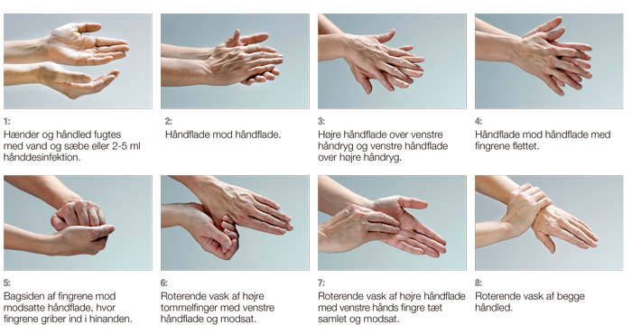

Kilde: <http://www.plum.dk/viden-om/viden-om-handhygiejne>

**Vend. Der er også tekst på bagsiden.**

1. **Hvorfor er håndhygiejne vigtig?**

Håndhygiejne er den vigtigste måde at stoppe spredning af smitte. Dine hænder er i konstant berøring med bakterier. Du overfører bakterier ved berøringer, især hvis du berører slimhinder f.eks. næse, mund og øjne. Du kan bryde smittekæden, når du foretager korrekt håndhygiejne. Husk, du omgås svækkede borgere med dårligt immun-forsvar.

1. **Hvad er forudsætninger for effektiv håndhygiejne?**

Forudsætning for effektiv håndhygiejne er, at huden er hel og uden kunstige skjulesteder for bakterier. Skjulesteder er f.eks. ringe på fingre, neglelak, lange negle, armbånd, og ure. Du må derfor ikke bærer sådanne ting.

1. **Hvornår bruger man sæbe, og hvornår bruger man håndsprit?**

Du skal kun bruge håndvask med sæbe, når dine hænderne er synligt snavset. Håndsprit er det mest effektive til desinficering af hænderne.

1. **Hvornår skal man bruge handsker?**

Man bruger handsker, når der er risiko for at komme i kontakt med blod, urin, afføring, slim, opkast og lignende. Hvis der skal bruges handsker i andre situationer så får du melding om det, f.eks. i tilfælde af MRSA

1. **Hvor længe skal du have handsker på?**

Du skal nøjes med at bære handsker så kort tid som muligt, fordi handsker giver fugtige hænder og dermed bakterieophobning på dine hænder. Du kan også risikere at få allergi ved lang tids brug af handsker.

1. **Hvor meget håndsprit skal man bruge pr. gang?**

Du skal bruge så meget håndsprit pr. gang, at du kan holde huden fugtig i 30 sekunder, mens du udfører håndhygiejnen.

1. **Hvor lang tid tager håndhygiejne?**

Håndhygiejne med håndsprit skal tage 30 sek for at være effektiv.

1. **Hvor ofte skal foretage håndhygiejne?**

Man skal udføre håndhygiejne,

* Før man rører ved noget som er rent
* Efter at have rørt ved noget urent
* Efter at have haft engangshandsker på, fordi der trænger bakterier gennem handsken
* Efter håndvask, fordi sæbe ikke dræber bakterier, men alkohol gør.

1. **Hvorfor må man ikke have langærmet trøje på under kitlen.**

Du må ikke have langærmet trøje på, fordi hver gang du smøger ærmet op, overfører du bakterier mellem dine hænder og ærmet, og der vil ske en ophobning af bakterier i ærmet, hvor bakterierne trives i det fugtige ærmemiljø.

1. **Giver spritdampene hjerneskade?**

Spritdampe fra håndsprit giver ikke hjerneskade. Ethanol er det anbefalede middel til hånddesinfektion i Danmark. Det er valgt, fordi det selv ved gentagen brug i relevante koncentrationer ikke kan påvises i blodet. Der er derfor ikke grund til at mistænke sprit for at have alvorlige bivirkninger ved normal anvendelse til hud- og overfladedesinfektion. (Kilde SSI)

1. **Hvorfor skal man desinficere sine hænder, selv om de ser rene ud og føles rene?**

Man skal spritte sine hænder, selv om de ser rene ud. Du kan ikke se bakterierne, men de er der.

”Man kan ikke se hverken fru Jensens stafylokokker, fru Hansens colibakterier, hr. Petersens klebsiella, hr. Clausens norovira, fru Jørgensen svampe eller sine egne stafylokokker. Floraen er usynlig. ”(citat "sygeplejersken" tema om hygiejne)